«Методика организации и проведения мероприятий, посвященных Дням Воинской славы»

Ким Ирина Евгеньевна – воспитатель

ГОУ НОШ «Школа здоровья» №1702

«Воспитание детей – самая важная область нашей жизни. Наши дети – это будущие граждане нашей страны и граждане мира. Они будут творить историю. Наши дети – это будущие отцы и матери, они тоже будут воспитателями своих детей. Наши дети должны вырасти прекрасными гражданами, хорошими отцами и матерями».

В нашей школе на базе 3 «б» организован клуб «Юный патриот».

Устав клуба «Юный патриот»

Членами клуба являются ученики, принимающие активное участие в его деятельности, выполняющие Устав клуба и прошедшие торжественное посвящение.

Клуб строит свою работу на формировании духовно – физически здорового человека.

Основным направлением деятельности клуба является развитие творческой личности учащихся в области гражданско-патриотического воспитания. Клуб имеет свою эмблему.

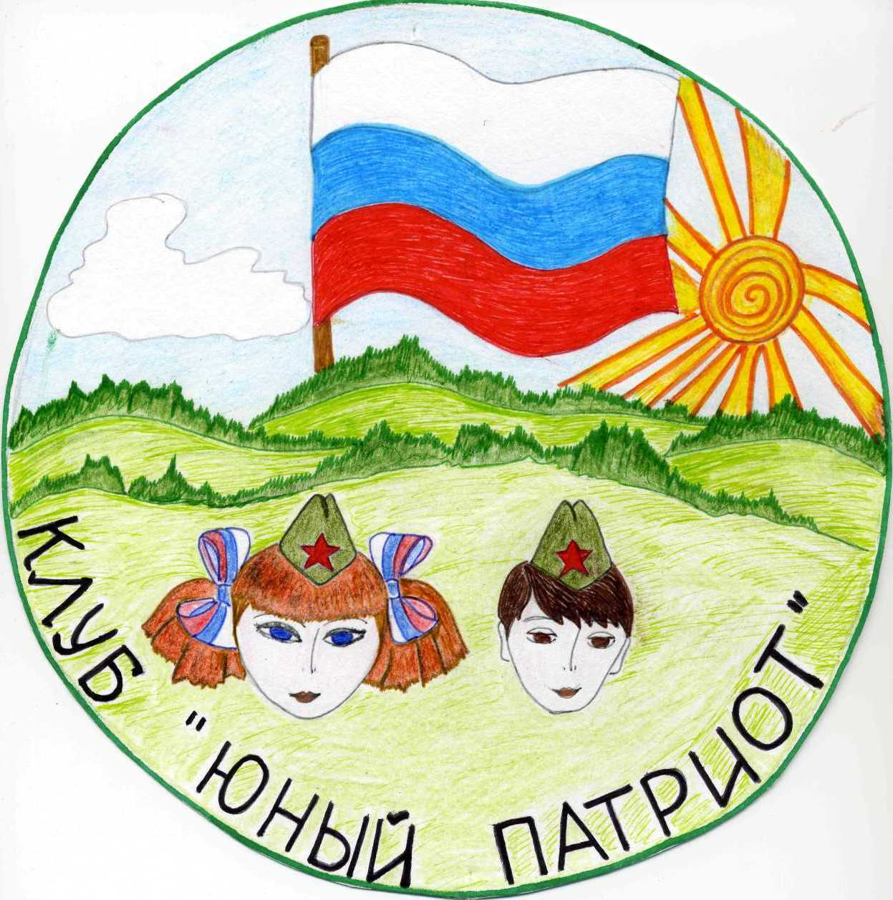

Девиз

Больше дела, меньше слов!

Никогда не унывать!

Все пройти и все познать!

Нам нужна всегда удача!

Только так, а не иначе!

Вместе мы непобедимы!

В «Юном патриоте» мы все едины!

Цели клуба:

* Формирование духовно и физически здорового человека, связывающего свою судьбу с будущим родного города и страны; способность встать на защиту интересов России.
* Развитие творческой личности в области гражданско-патриотического воспитания.
* Развитие патриотического воспитания на основе изучения истории Отечества.
* Профилактика правонарушений.
* Организация интересной и познавательной деятельности.
* Работа над проектом «Память поколений»

Задачи клуба:

* Изучение истории родного края, города;
* Изучение основ безопасности жизнедеятельности;
* Проведение праздничных мероприятий с использованием информационных технологий.
* Создание условий для творческого самовыражения учащихся (праздники, конкурсы и т.д.)
* Формирование у детей таких нравственных, морально – психологических и физических качеств, как дисциплинированность, инициативность, упорство, мужество, любовь к Родине, смелость, выносливость, ловкость, сила воли к победе, доброта, вежливость, самостоятельность, самообладание и т.д.

К решению вышеперечисленных педагогических задач есть два подхода. Один – императивный, когда педагог решает задачу сам, заставляя своих воспитанников делать то, что необходимо для их будущего. Другой – гуманный, когда воспитатель стремиться приобщить детей к решению задач, сотрудничает с ними, делает их своими помощниками в воспитании, обучает тому, что умеет сам.

Основные направления и формы деятельности.

* Тематические беседы, информации и доклады;
* Просмотр видео фильмов о войне, выпуск стенных газет;
* Конкурс чтецов к дням воинской славы;
* Выпуск поздравительных открыток, работа с соленым тестом, оригами;
* Встреча с ветеранами В.О.В., папами военными;
* Экскурсии по историческим местам боевой славы русских воинов, посещение краеведческих музеев, музеев и комнат боевой славы;
* Рассказы, беседы с посещением мемориалов воинской славы, братских могил, памятников погибшим воинам;
* Торжественные мероприятия, праздники, связанные с памятными (победными) днями России, событиями военной истории родного края, воинской славы России, боевыми традициями Армии и Флота.

Одно из направлений нашего клуба – это подготовка праздничных мероприятий к «Дням Воинской Славы».

Праздничные мероприятия воспитывают сознательное отношение к учению, способствуют развитию познавательной активности и культуры умственного труда, стимулируют стремление к самостоятельному приобретению знаний. Следует особо подчеркнуть и такую возможность праздника, как всестороннее, целостное воздействие на психику школьника, его эмоционально-волевую сферу. Праздник имеет все необходимые социальные условия для развития творческих задатков школьников.

Все праздничные мероприятия можно считать своеобразными кирпичиками, из которых в итоге складывается здание воспитательной работы.

Мероприятия, к Дням Воинской Славы России, дают возможность в яркой, запоминающейся, доходчивой форме раскрыть детям героические страницы былого и настоящего, помочь пережить минуты общего волнения, общей радости, гордости за свою страну и народ, они формируют их идейную убежденность.

Годовщина «Битвы под Москвой», День защитника Отечества, День Победы, годовщина Сталинградской битвы, Блокады Ленинграда и т.д. – эти праздники рождались на полях сражений и на мирной ниве. Они пришли в пропахших порохом шинелях и бушлатах. В дни торжеств мы всем сердцем ощущаем причастность ко всему, что было на нашей земле.

Каждый праздник ценен в первую очередь его глубоким содержанием, идейно – нравственной направленностью. Правильно подготовленный и проведенный праздник обладает большими возможностями формирования коллектива, воспитания у каждого его участника активного отношения к окружающей действительности, развития индивидуальных способностей детей.

Придавая в воспитательной работе с учащимися большое значение праздникам, надо бережно относиться к этой форме работы, творчески, с учетом интересов и возрастных особенностей ребят. Детские праздники к Дням Воинской Славы, остаются одной из сложных, вызывающих большие трудности форм работы. Даже сам термин «праздник» не всегда уместен. Ведь речь идет не о радостном, а о трагичном, когда отмечается, к примеру, День нападения на нашу страну фашисткой Германии и т.д. Такие мероприятия сопровождаются минутами шумного оживления и молчаливой душевной сосредоточенности, ясным видением нашего прошлого и первый, может быть, в жизни серьезный взгляд в собственное будущее. Поэтому в таких мероприятиях очень важно продумать сценарий от начала до конца, таким образом, чтобы детской аудитории было интересно, была смена настроений

Именно так: серьезно, с полным уважением к талантам хотелось придумать и поставить праздники, демонстрирующие все самое интересное, яркое, искреннее….

И все, что делают наши дети, неразрывно связано с судьбой нашей страны.

Ребенок, как растущая личность, как целостный индивид проходит становление и развитие, постоянно накапливая свои чисто человеческие богатства: интеллект, творческие способности, физическое здоровье, нравственность, достоинство и т.д.

Перед началом работы любого праздничного мероприятия, к дням воинской славы, надо четко сформулировать задачи мероприятия, предусмотреть все необходимое для успешного его проведения, правильно распределить силы и время на подготовку, добиться четкости и слаженности в действиях всех участников. И вся работа по подготовке к проведению праздника делится на ряд этапов.

Выбор темы праздника.

Выбор определяется всей системой работы, возрастными и специфическими особенностями данного коллектива класса, уровнем его воспитанности, подготовленностью учеников к выполнению заданий. Необходимо продумать введение детей в тему праздника (беседа). Для составления сценария данного мероприятия положены рассказы, стихи и песни, литературно- музыкальные композиции, посвященные Великой Отечественной войне, воспоминания ее участников, материалы и документы исторических событий тех героических лет.

Беседа- старт должна заинтересовать ребят предстоящей работой, воссоздать ситуацию «завтрашней радости» (А.С.Макаренко)

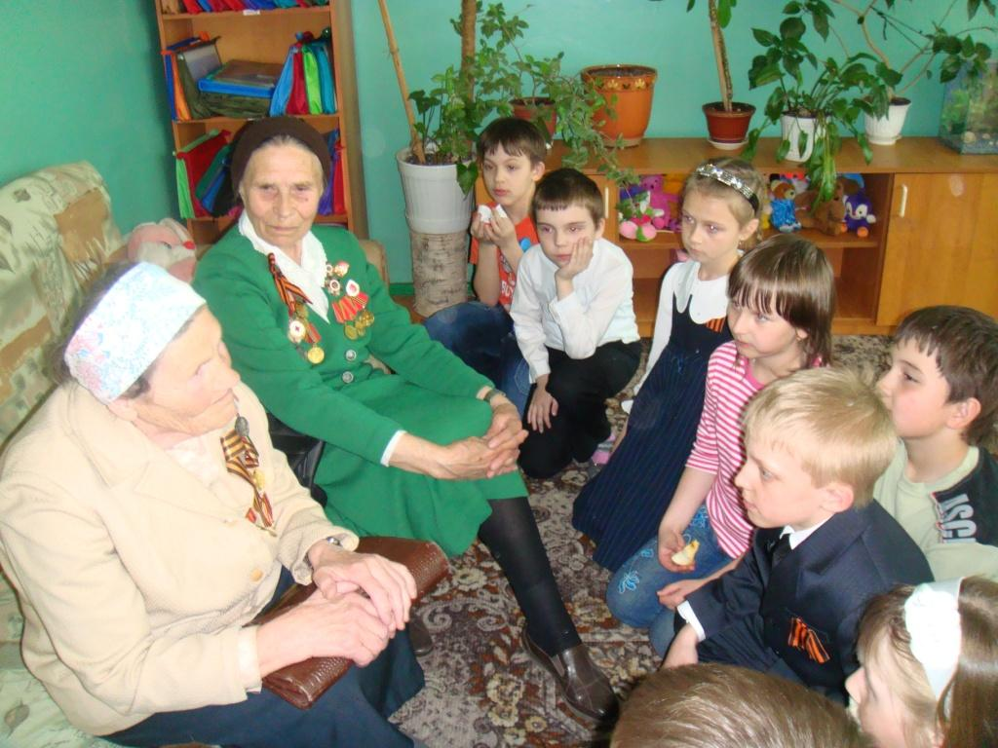

Коллективная подготовка праздника.

(разработка сценария)

Важная и трудоемкая часть подготовки к празднику – разработка сценария. В сценарии в строгой последовательности излагается то, что будет происходить на празднике: фрагменты, раскрывающие тему, переходы от одной части к другой. В сценарии важно не только дать материал, соответствующий теме, но и ярко подчеркнуть идею праздника. Тема обычно известна задолго до праздника, а идея – это тот вывод, к которому должны прийти участники. Например, тема торжественного мероприятия – «Годовщина битвы под Москвой», идея – «Мы не забудем ваш подвиг». При составлении сценария особое внимание следует обращать на его сюжет. Сюжет – это действие, которое развивается в ходе праздника, оно должно помогать раскрытию идеи.

Коллективное участие в празднике начинается с коллективного труда по его подготовке. Радость такого сотрудничества, сотворчества уже сама по себе празднична.

Подготовительная работа к празднику должна воздействовать на разум, эмоции детей, включать их в общественно-полезную деятельность. Ребята подают неожиданные, оригинальные идеи, вносят свои предложения. Распределение ролей, разучиваемый материал, раздается с учетом индивидуальных и возрастных особенностей детей. В подготовительный период проводятся каждодневные репетиции, выполняется работа по подбору костюмов. Проводится индивидуальная работа с исполнителями песен, ролей, ведущими, которая помогает приобрести им уверенность. Немалую роль в подготовке праздника, играет художественно – творческая направленность учащихся (рисунки, поделки, работа с бумагой «оригами», работа с соленым тестом).

После праздника надо поблагодарить участников, обменяться мнениями, высказаться, поделиться с окружающими чувствами, то есть провести обсуждение.

Художественное оформление.

Все заголовки (названия) должны быть написаны грамотно, ярко и пояснять суть происходящего. Они вывешиваются накануне праздника таким образом, чтобы были видны отовсюду и хорошо читались. Название праздника вывешивается накануне таким образом, чтобы было видно отовсюду и хорошо читалось, обязательно или над сценой или рядом с ней. Все предметы и вещи должны соответствовать празднику. Нельзя использовать вещи, которые идут в разрез праздника. Они будут бросаться в глаза и отвлекать.

Техническое оснащение.

Для проведения праздничных мероприятий понадобиться аудио – и видео – аппаратура: микрофоны, колонки, усилитель, музыкальный центр или магнитофон. Эта аппаратура нужна для озвучивания и видеосъемки. Также использовали (ИКТ) информационно – компьютерные технологии, чтобы праздник был намного интереснее, нагляднее и эффектнее. Воспитатель (руководитель) вместе с детьми подготавливает картинки для слайдов, а потом руководитель через программу Power Point делает презентацию.

Так как на каждом празднике присутствует большое количество детей, которые всегда бурно реагируют на выступление, надо заранее продумать звуковое оформление.

Желательно на генеральных репетициях производить предварительную видеосъемку выступлений, а затем, после просмотра записей, поработать над ошибками каждого участника праздника, исправить свои недочеты.

Итог работы.

Подводя итоги проведения праздников к Дням воинской Славы, следует обратить внимание учащихся на то, что признаком культуры и образованности человека является знание истории своего Отечества, его героев, стремление следовать историческим и воинским традициям, уважительное отношение к государственным и общественным ценностям. Праздники только тогда достигают своей цели, если в ходе их проведений учащиеся чувствуют себя наследниками и продолжателями культурно – исторических и воинских традиций своего Отечества, своего народа.

В заключении хочется задать вопрос: бывают ли «патриотически не воспитанные» люди, а тем более – дети? По-нашему глубокому убеждению – нет. Такое утверждение равносильно вопросу: можно ли дышать без воздуха?

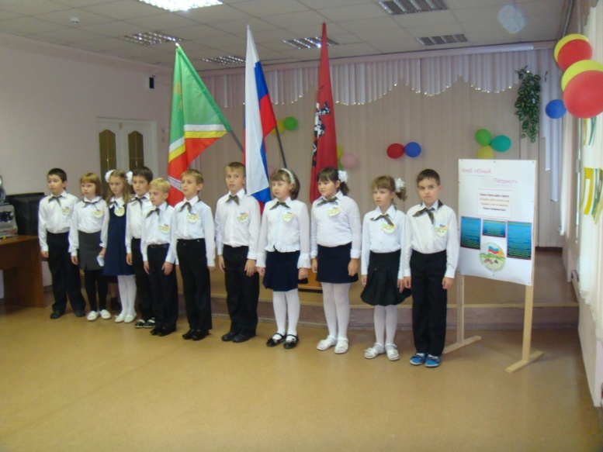

**Предполагаемые результаты деятельности:**

- понимание учащимися ценности человеческой жизни, справедливости, бескорыстия;  
- уважение человеческого достоинства, милосердие, доброжелательность;  
- умение увидеть прекрасное в окружающей жизни, участие в различных кружках, в художественной самодеятельности;  
- осознание учеником роли знаний в жизни человека;  
- умение пользоваться правами ученика, выполнение роли хозяина в школе, поддерживающего обстановку доброжелательности и радости общения, уважения друг к другу;  
- формирование ценностного отношения своей малой и большой Родине, убежденность учащихся в том, что настоящий гражданин гордиться своей Родиной, изучает ее историко-культурное и духовное наследие, верен своему гражданскому долгу и готов к защите Отечества;  
- воспитание экологической культуры, учащиеся должны серьезно задуматься над своим существованием на планете Земля и над тем, как ее сохранить,   
- получение хорошей базы для самоопределения